《在线课堂》学习单
班级： 姓名：
单元 | 数学3年级上册第8单元《分数的初步认识》
课题 | 同分母分数简单运用
温  故  知  新 | 1、有10根小棒，取出它的。你是怎样做的？用小棒摆一摆。  要求：请你先摆出10根小棒，再取出它的。
自  主  攀  登 | 2.有9个，把其中的 涂上红色, 涂上蓝色。
稳  中  有  升 | 用分数表示下面各图的涂色部分。  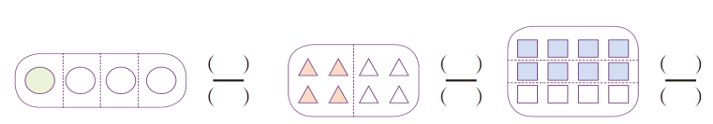
说句心里话

